PHỤ LỤC SỐ 07
(Ban hành kèm theo Thông tư số 22/2025/TT-BTP ngày 14/11/2025
của Bộ trưởng Bộ Tư pháp)
MẪU CẶP DA ĐỰNG TÀI LIỆU
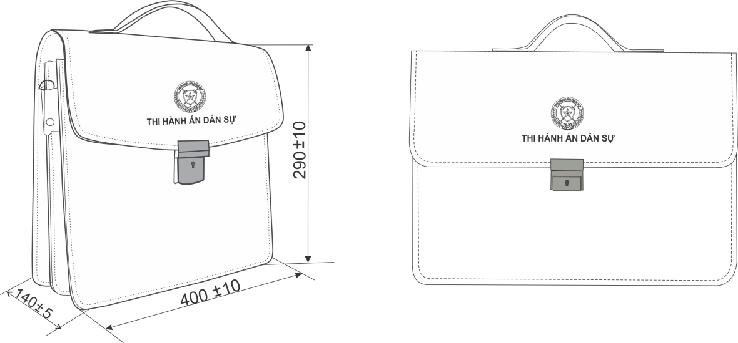

a) Màu sắc là màu đen;
b) Kiểu dáng là kiểu cặp hình chữ nhật, có 03 ngăn, được làm bằng chất liệu simili PU; thiết kế kết cấu của loại cặp có tay xách và quai đeo vai, có ngăn đựng được máy tính xách tay và các tài liệu, ngăn kéo khóa ở giữa. Dựng thân cặp bằng giấy cứng chuyên dùng; tăng cường chân quai bằng nẹp sắt. Trên nắp cặp in chìm chữ “THI HÀNH ÁN DÂN SỰ” và biểu trưng Thi hành án dân sự. Quai xách đệm mút xốp; quai đeo vai bằng sợi polyeste dệt, bản rộng 30 mm.
BẢNG THÔNG SỐ KÍCH THƯỚC THÀNH PHẨM CẶP DA ĐỰNG TÀI LIỆU
TT | Cấu tạo | Thông số kỹ thuật và các tiêu chuẩn
1 | Chất liệu: | Vải giả da Simily cao cấp
2 | Độ dày lớp vải: | 0,7 ± 0,1 mm
3 | Quai xách: | Vải Simily cao cấp dạng may: quai đeo dây dù dệt 100% ni long có độ chịu lực cao
4 | Khóa cặp: | Kiểu dọc làm bằng hợp kim mạ nhũ màu hun khói
5 | Trọng lượng: | 1 kg ± 10%; trọng lượng sử dụng từ 3-5 kg
6 | Lô gô: | In chìm biểu trưng Thi hành án dân sự và thêm dòng chữ “THI HÀNH ÁN DÂN SỰ” ở bên dưới.
7 | Kích thước (Chiều ngang, chiều cao, chiều rộng) | (400 x 290 x 140) mm ± 10%

